Jak bawimy się w grupach
Kontynuujemy na łamach naszej gazetki cykl artykułów, w których staramy się nieco przybliżyć Państwu poszczególne grupy przedszkolne. W tym numerze o grupie II „Pajacyki” pisze studentka, która odbywała w niej praktykę, a o grupie V „Myszki” nauczycielka tej grupy.

Przez muzykę do serca…

Jestem osobą niepełnosprawną. Mam znaczny obustronny niedosłuch i tylko dzięki aparatom słuchowym mogę funkcjonować w otaczającym mnie świecie. Jestem studentką. Obecnie studiuję na piątym roku pedagogikę specjalną na Akademii Pedagogicznej w Krakowie. Czy to możliwe? Tak. Możliwe jest wszystko, trzeba wierzyć i chcieć uwierzyć.
Poproszono mnie bym napisała artykuł o mojej pracy z grupą „Pajacyki”, w czasie kiedy odbywałam w przedszkolu dwutygodniową praktykę.
Tylko konkretnie o czym napisać? O muzyce, gitarze, gdyż to było podstawowe narzędzie mojej pracy w tym czasie. Zastanawiając się jak ubrać zdania, jakich słów użyć, przyszła refleksja- a jak to było ze mną? Jak to się zaczęło, że muzyka stała się motorem mojego życia?
Muzyka w moim domu rodzinnym była od zawsze. Mama śpiewała mi kołysanki, Tatko puszczał swoje ulubione piosenki i ja, choć nie rozumiałam słów, nuciłam razem z nim, tak „pod nosem”. Tworzyłam swoje własne słowa, byle tylko zaśpiewać. Będąc w szkole podstawowej marzyłam o gitarze, a potem o szkole muzycznej. I pamiętam jak wszyscy wokół mnie mówili: nie nadajesz się, o czym ty w ogóle myślisz przecież głucha jesteś, nie śpiewaj bo i tak się nie usłyszysz. Ale ja się uparłam. Do szkoły muzycznej nie poszłam, ale dostałam od rodziców gitarę. Jedynie oni we mnie wierzyli, bo chcieli uwierzyć.
Dziś, gram na gitarze już ładne parę lat, na dodatek sama tworzę słowa, jak kiedyś, ale już do własnej muzyki. Będąc wolontariuszką w tym przedszkolu wiem, że nasze dzieci uwielbiają zajęcia przy muzyce, lubią śpiewać i próbują same grać na instrumentach. Kierując się obserwacjami postanowiłam, że podczas mojej pracy w grupie II „Pajacyki” gitara oraz Święty Mikołaj (był to czas oczekiwania na jego wizytę w przedszkolu) będą bazą tych zajęć. Dokładnie pamiętam dzień, kiedy przyniosłam pierwszy raz gitarę na zajęcia. Dawid, nie mógł oderwać od niej wzroku, szczególnie od kołków na gryfie, które służą do strojenia strun. Jeszcze się zajęcia nie zaczęły, jak już miałam rozstrojoną gitarę, gdyż Dawid całkiem sprawnie porozkręcał wszystkie kołki, co sprawiło mu niesamowitą radość. Gdy już udało się nastroić gitarę, wszyscy razem zasiedliśmy do wspólnego śpiewania piosenki o Świętym Mikołaju. Dawid i Łukasz oraz Patryk koniecznie musieli siedzieć blisko mnie i wpatrywali się w gitarę. Mogę się jedynie domyślać, że pewnie próbowali zrozumieć do czego służą te białe kołki. Oliwia z Pauliną na początku słuchały wydobywających się dźwięków z gitary bardzo uważnie, a potem zaczęły się uśmiechać. Widać było, że im się to podoba. Olek od razu podchwycił melodię i próbował śpiewać. Po kilku zajęciach, dzieci próbowały już same trzymać gitarę i poruszyć struny. Dlatego jeśli tylko nadarza się ku temu okazja by zagrać na gitarze, chętnie to robię, gdyż widzę, jak nasze dzieci się uśmiechają, słuchają i patrzą uważnie oraz próbują same tworzyć, tak jak Kinga z grupy pierwszej - kiedy podczas wspólnego kolędowania grup „Zajączki” i „Pajacyki” po prostu wzięła gitarę, jak profesjonalistka, i zaczęła grać tworząc własne słowa do własnej melodii. I ja wierzę i chce wierzyć, że dzięki muzyce pokonają naszymi wspólnymi siłami wszelkie trudności, bo przecież muzyka otwiera wiele serc….

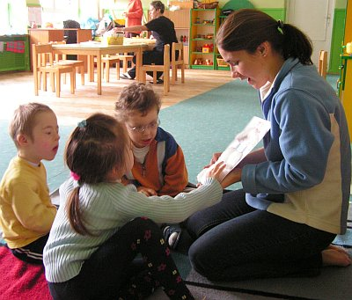
Fot. Małgorzata Kręcioch
Aleksandra Kaczmarek, studentka- wolontariuszka

Małe „Myszki” i świat przyrody

Gdybyśmy mogli samodzielnie poznawać przyrodę, chodzić po zielonej trawie, brodzić w płytkiej wodzie, grzęznąć w piasku, wspinać się .na drzewa, spacerować po lesie. Gdybyśmy mogli? Jeszcze nie dziś! Jeszcze nie jesteśmy w stanie tego robić. Samodzielne poznawanie przyrody odłożymy na później. Na razie przyroda przychodzi do nas. W tym roku szkolnym do grupy „Myszki” złożonej z sześciorga dzieci. Nasze niewielkie zdolności motoryczne i nasza kondycja uniemożliwiają długie spacery, forsowne biegi w ogrodzie, samodzielne wspinanie się , zrywanie gałęzi i kwiatów. Przyroda w różnej postaci trafia prosto do naszych rąk, podczas codziennych zajęć w porannym kręgu polisensorycznym.
Zaczynamy rok szkolny wspominając lato, wtedy codziennie przesypujemy piasek i ziarna zbóż między palcami, stukamy kamieniami, zebranymi nad rzeką lub brzegiem morza, oglądamy muszelki różnych rozmiarów i kształtów. Początek roku to dobry czas na bliższe poznanie całej masy kolorowych kwiatów, wąchanie, obrywanie płatków które potem posłużą do suszenia i układania barwnych kolaży.
Jesień wraz z pełnią barw , zapachów i różnorodnością kształtów wkracza w nasze zajęcia począwszy od owoców; jabłka, gruszki, śliwy to materiał naszych wielozmysłowych eksperymentów—oglądamy, wąchamy, smakujemy. Nasze doświadczenia z owocami w tym roku ewoluowały od niechęci (gest odtrącania), obawy (czy to się da zjeść), po przyjazne i nieśmiałe zainteresowanie. W końcu po wielu codziennie powtarzanych próbach wybraliśmy to co nam najbardziej odpowiada; pachnące jabłko, soczystą gruszkę czy śliwkę z interesująca twardą pestką w środku. Jesień to nie tylko wielkie smakowanie , pewnych owoców używamy do muzykowania, potrząsamy makówkami, trąbimy w długie trombitty, postukujemy w twardą tykwę. Zaglądanie do wnętrza roślin takich jak fasola, groch, słonecznik staje się podstawą do wielu manualnych doświadczeń i ma walor terapeutyczny, gdyż materiał którym się posługujemy jest bardzo łatwo przetwarzalny.
Świętem w tym roku jak zwykle było preparowanie dyni, odkrywanie jej kleistego wnętrza, wyciąganie pestek, toczenie, postukiwanie. Z satysfakcja obserwujemy różnorodność emocji malujących się na twarzach dzieci, zdarza się nam szybko biec po aparat aby utrwalić jakąś fascynującą minkę.
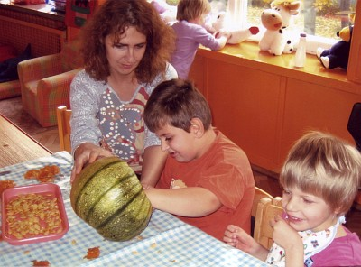
Fot. Agnieszka Madej

Późną jesienią gromadzimy szyszki, orzechy, kasztany, żołędzie i pestki owoców i warzyw tylko od naszej wyobraźni zależy jak będziemy mogli z nimi eksperymentować. Drobne okazy wymykające się spod kontroli palców dzieci i z obawy przed połknięciem umieszczamy w przeźroczystych siateczkach, są wtedy bardziej posłuszne rączkom i bezpieczniejsze. Celem tych działań nie jest poznanie nazw, utrwalenie barw, zapamiętanie kształtów - celem jest swobodna aktywność, możliwość samodzielnej manipulacji ciekawym, coraz to nowszym materiałem.

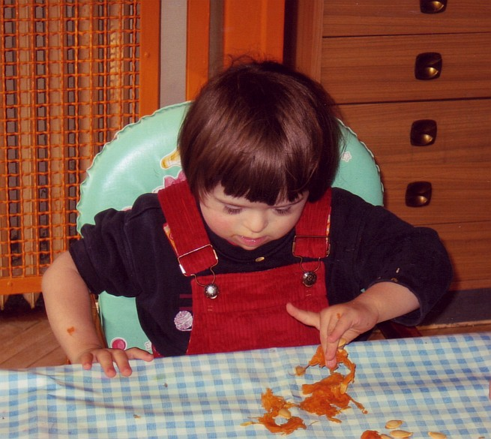
Fot. Agnieszka Madej

Najważniejszy jest ten błysk w oku dziecka – aha, dojrzałem, usłyszałem, poczułem i chcę poznać. Z tej radości, że Bartek, obie Kasie, Zuzia wyciągnęli rękę po coś nowego, Michał nie odpowiedział „niee” a Marcel dłużej przytrzymał wzrok i obdarzył nas najpiękniejszym z uśmiechów rozpowiadamy wszystkim jak to dzisiaj wspaniale na zajęciach było.
Zima zjawia się w grupie z naręczem gałęzi z iglastych drzew, ciemno zielone pachną intensywnie, dają mocne odczucia dotykowe. Codziennie oglądamy te leśne skarby i patrzymy ileż energii Bartek wkłada w potrząsanie gałązka, czasem Kasia z obawą bierze w rękę kłujący jałowiec a Marcelek ufnie wyciąga rękę w kierunku pachnącej jodły. Zimą bawimy się także przyniesionym śniegiem, lodem, oglądamy szybko topniejący szron na gałązkach, kontrastujemy te odczucia podając zaraz coś ciepłego. I chociaż moje „Myszki” nie mają wiele możliwości poznania natury w jej wielu postaciach, to myślę, że własna działalność podczas zabaw „przyrodniczych” tym bardziej powinna ich dotyczyć.

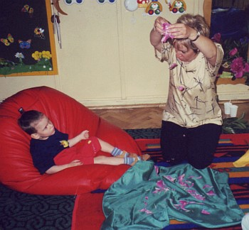
Fot. Teresa Chwaja – zabawa płatkami róży

Z nadejściem wiosny będziemy doznawać przyjemności obcowania z kwitnącymi krzewami świeżymi kwiatami, ale najpierw poznamy podłoże na którym wzrastają a więc dotykanie ziemi, gliny, drobnego żwirku, piasku; - eksperymenty, oswajanie w codziennym kontakcie. Dmuchawce przyniesione do sali to ogromne pole do popisu, dmuchamy, zrywamy kwiaty a łodygi wkładamy do wody, tak zabawnie się kręcą. Będzie też zabawa z płatkami róż, obrywanie kwiatów podrzucanie do góry intensyfikuje doznania zapachowe, wkładanie do wody i znowu skupianie wzroku , uwagi na tym co naturalne i tak bardzo angażuje zmysły. Przyroda ze swoim bogactwem wręcz atakuje zmysły, a one dostarczają sporo wiedzy otaczającym nas świecie, chciejmy z tego korzystać.
Proponowane dzieciom i prowadzone w grupie „Myszki” codzienne doświadczenia na „materiale przyrodniczym”, dają mi dużo satysfakcji i widzę, że sprawiają radość także dzieciom. Oczywiście na początku wcale nie wydaje się to łatwe, jak zwykle popłaca cierpliwość i konsekwentne „przedzieranie się” poprzez różne uprzedzenia. Żałuję często, że nie mogę zarejestrować codziennych zmagań z moimi przedszkolakami, które przez pierwsze tygodnie na każdą propozycję eksperymentowania odpowiadają „nie” gestem, lękiem, krzykami. Przełom dokonuje się niezauważalnie – pewnego dnia, ja widzę, ja patrzę, dotykam, biorę celowo do ręki, koncentruję się i w ten sposób stawiam pierwsze kroki na drodze poznania dalszego środowiska i uważnego obcowania z nim.

Teresa Chwaja, nauczyciel

